Charlie Whiting y Jean Todt avalan los avances en el Autódromo Hermanos Rodríguez
- Impresiona a Whiting progresos en el Autódromo Hermanos Rodríguez.
- Jean Todt verificó los adelantos de la nueva Torre de Control.

Como parte de las actividades de la FIA en la pasada semana, el Director de Carrera y Seguridad de FORMULA 1® visitó las instalaciones del Autódromo Hermanos Rodríguez.

"Estoy impresionado del avance de la obra en general y de la calidad y profesionalismo con la que se está llevando a cabo. Vine apenas hace un mes y el avance es significativo”. Señaló Whiting.

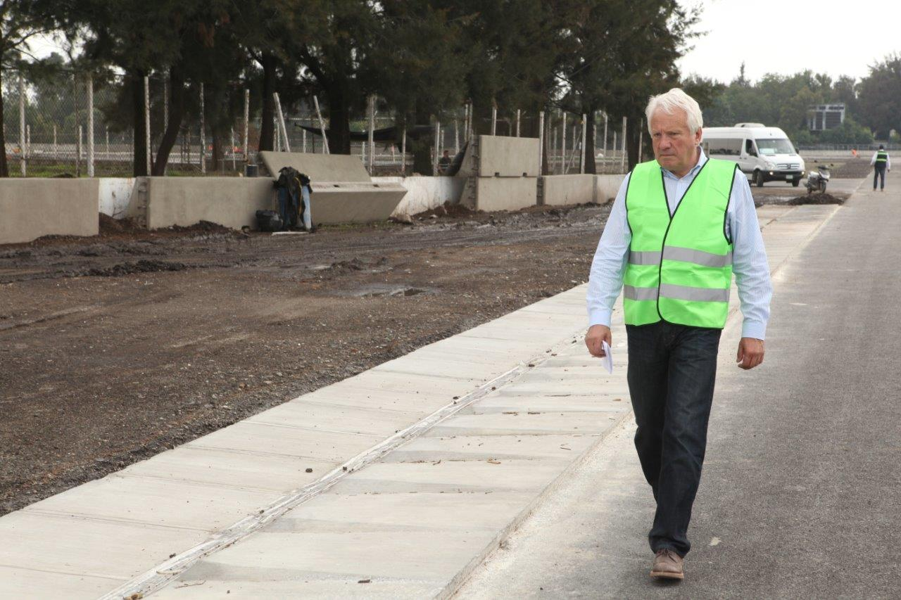

Whiting recorrió caminando los 4.305 km del renovado trazado y dijo estar tranquilo y confiado en que los trabajos terminarán a tiempo.

En tanto, el Presidente de la FIA, Jean Todt, acudió también a las instalaciones del Autódromo Hermanos Rodríguez antes de dejar nuestro país y constató el trabajo en pista, en especial, los progresos en la nueva Torre de Control. Todt recorrió el Pit Building o Edificio Principal, de más de 25 mil m2 donde se encuentran los 33 pits o garajes e ingresó a los espacios asignados para lo que será el Control de Tiempos y Control de Carrera.

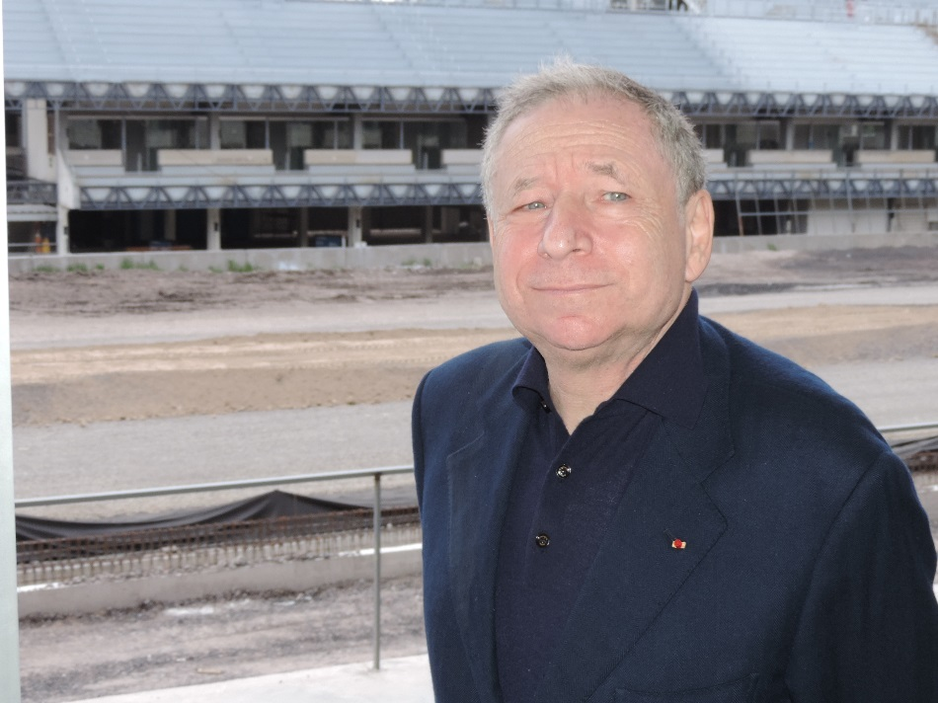

Por otra parte, este fin de semana llegaron los primeros cuatro de 30 trailers cargados con Tecpro, material absorbente a impactos que será colocado en las zonas de máxima seguridad, tanto para los pilotos como para el público asistente. El Tecpro tiene diferentes medidas y pesos y es lo último en tecnología de seguridad en los mejores autódromos del mundo.

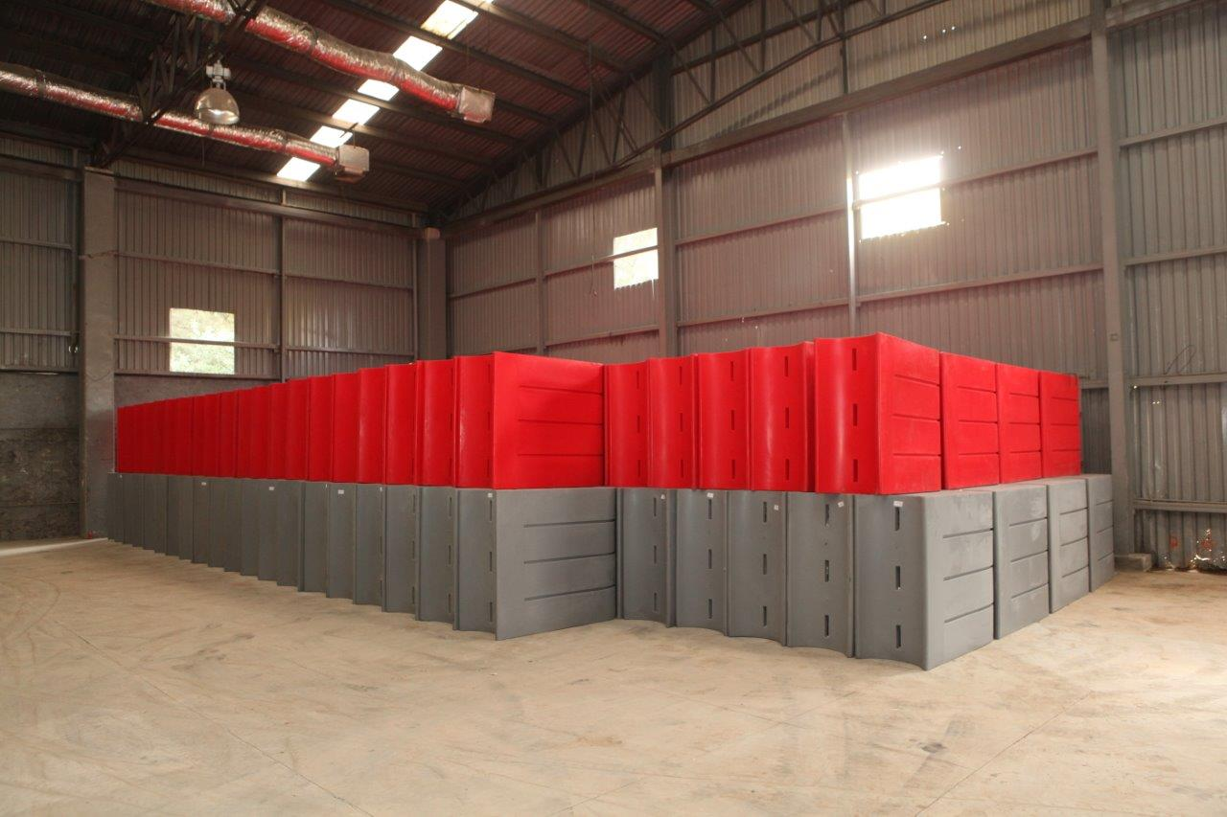

Para descargar imágenes y más información da click en la siguiente liga:

Recorre y disfruta México con el FORMULA 1 GRAN PREMIO DE MÉXICO 2015®.
www.ahr.com.mx
Facebook: Autódromo Hermanos Rodríguez
Instagram/Twitter: @autodromohr
#MexicoGP

Contactos
Francisco Velázquez  fvelazquezc@cie.com.mx  (52 55) 52019089  CIE | Manuel Orvañanos  manuel@bandofinsiders.com  (52 55) 63866686  Band of Insiders

Sobre CIE
Corporación Interamericana de Entretenimiento, S.A.B de C. V.

www.cie.com.mx

Somos la compañía líder en el mercado del entretenimiento fuera de casa en México, Colombia y Centroamérica y uno de los participantes más destacados en el ámbito latinoamericano y mundial en la industria del espectáculo.

A través de un modelo único de integración vertical, el acceso único a una importante red de centros de espectáculos, una base de anunciantes conformada por los principales inversores publicitarios en nuestros mercados, así como por las asociaciones y alianzas estratégicas que hemos establecido con participantes experimentos en la industria global; ofrecemos diversas opciones de entretenimiento de talla mundial, las cuales incluyen conciertos, producciones teatrales, eventos deportivos, familiares, y culturales, entre otros, que cubren las necesidades de tiempo libre y esparcimiento de nuestras audiencias.

Operamos un parque de diversiones y un parque acuático en Bogotá, Colombia. Asimismo, comercializamos el Centro Banamex en la ciudad de México, uno de los mayores y más importantes recintos de exposiciones y convenciones en el ámbito internacional. Igualmente, somos reconocidos como el más destacado productor y organizador de eventos especiales y corporativos en México, y operamos uno de los centros de contacto más profesionales y reconocidos en el mercado mexicano.

CIE es una empresa pública cuyas acciones y títulos de deuda cotizan en la Bolsa Mexicana de Valores.

